防災×
ライフ
研究会

いつかに備えて いつもの商品

研究会員募集中

中越大震災の翌年、NICOは新潟県に防災産業群を創造しようと研究会を発足し、
被災経験を活かした防災商品の開発を進めてきました。

その後も多くの災害を経験しましたが、いま危惧されている都市型災害では避難所の不足や帰宅困難による「自宅・会社での避難生活」という新たな課題が生じています。

これまでとは異なる避難環境を、これまでの防災商品で乗り越えられるのか。
そんな「いつか」に備える商品には、どのような視点が求められるのか。

私たちNICOは考えました。

人々の日常生活の傍にあり、それでいて災害時にも役に立つ商品。
そんな「いつも」の商品の誕生に向けて、防災×ライフ研究会をスタートしました。

防災×ライフ研究会 活動予定
商品開発・改良 商品開発相談会 など
研究会アドバイザー
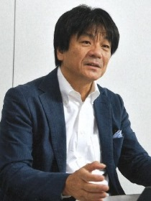
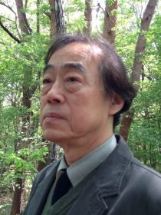
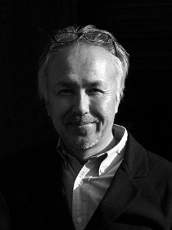
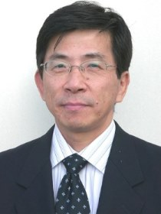

北條 規
大正大学
地域構想研究所教授
土居 輝彦
㈱ワールドフォトプレス
ｍｏｎｏマガジン
編集ディレクター

中村 正樹
百年物語アドバイザー、
㈱環境構造研究システム
代表取締役
別府 茂
日本災害食学会副会長
日本防災士協会常任参与

商品研究 セミナー開催、首都圏商業施設の現地視察 など
これまで（2020年度）のセミナー例
「ウィズコロナ時代に求められる防災関連商品」
研究会アドバイザー 別府 茂 氏 北條 規 氏 中村 正樹 氏 土居 輝彦 氏
「コロナ禍において求められる防災関連商品について」
㈱東急ハンズ MD企画部 MD企画グループ チーフバイヤー 大仲 秀孝 氏

情報発信・販路開拓 見本市等への出展助成制度、流通とのマッチングなど

防災×ライフ研究会 加入申込書

ＮＩＣＯ企画チーム行 ＦＡＸ ０２５－２４６－００３０
メール ｂｏｕｓａｉ＠ｎｉｃｏ．ｏｒ．ｊｐ
ウェブ NICOホームページまたは右のＱＲコードから

事業者名 |  |  | 業種
住所 | 〒
電話番号 |  | メール
担当者 所属・役職
担当者 氏名
公益財団法人にいがた産業創造機構 企画チーム〒950-0078 新潟市中央区万代島5－1万代島ビル9階

